

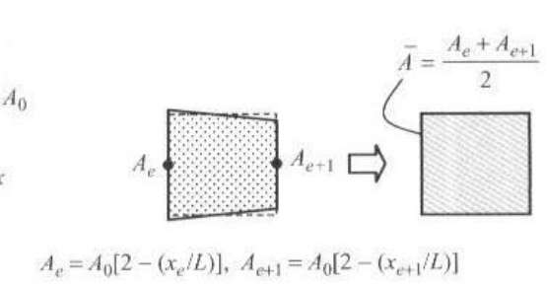

Eşdeğer Alan Formülasyonu



|  |  |
| --- | --- |
|  |  |
|  | |